学期
Unix/Linux体系及编程
实验报告

选课序号：
班 级：
学 号：
姓 名：
指导教师：

年 月 日
目 录
1.实验一 1
一~二、实验目的、内容 1
三、实验步骤和结果 1
四、实验总结 2
2.实验二 3
一~二、实验目的、内容 3
三、实验步骤和结果 3
四、实验总结 7
3.实验三 8
一~二、实验目的、内容 8
三、实验步骤和结果 8
四、实验总结 9

实验一 构建个人主页
专业班级： 学号： 选课序号：
- 实验目的
1.网页制作；
2.熟悉 Linux FTP or scp 拷贝；
3.熟悉 apache 权限配置。
二、实验内容
1.创建个人主页；
2.用 FTP 或 scp 上传服务器；
3.chmod 设置目录权限；
4.Web 访问。
三、实验步骤与结果
1. 本次实验设计构建了一个简单、直观的个人主页，通过 HTML编写一个展示个人信息的网页。
2. 访问效果如下图
图片涉及信息不做展示
四、实验总结
本实验完成了一个个人主页，通过 HTML文件编写简洁美观的页面，并且使用FTP工具将该文件上传至服务器，使用chmod设置了目录public_html的权限，中途遇到了中文乱码问题，修改编码后成功解决，并在Web中成功访问。本次实验使我收获颇多。

实验二 Linux 命令环境下 C/C++语言实践
专业班级： 学号： 选课序号：
- 实验目的
1.用 C/C++构造一个简单的 shell；
2.理解 shell 程序的功能；
3.加深 shell 的使用；
4.掌握基本的 makefile 方法
二、实验内容
任务1：用 C/C++编写一个简单的 shell 程序，实现以下基本的命令。
- 浏览目录和文件的各种属性 ls 及 ls -l
- 回显命令 echo
- 显示文件内容 cat
- 创建目录 mkdir
- 删除文件 rm
- 切换目录 cd
- 显示当前目录 pwd
- 文字统计 wc
任务 2：每一条命令单独对应一个源程序文件，不允许所有命令写在单独一个文件。
任务 3：写一个 makefile 来管理源代码，并写清楚 make 编译和运行的过程。
选做任务
任何你想实现的其它命令。
提供友好的人机界面：例如提供命令列表、命令查询、命令帮助等。
Advanced shell 功能：
1) 输入输出重定向，例如：./a.out > output.txt
2) 支持多管道命令，例如：./a.out | ./b.out | ./c.out
3) 支持后台运行命令，例如：ls | wc &
4) 其它：参考 GNU bash 提供的功能。
参考程序：
man 手册，例如：
1) man 2 stat //获取文件数据结构；
2) man readdir //获取目录数据结构
网上资源
三、实验步骤与结果
1. 环境配置
创建项目目录 ，在项目目录下编写Makefile，将所有.c文件, Makefile 和可执行文件存于此。
- 程序功能
- 浏览目录和文件的各种属性ls及ls -l
ls.c实现了一个简单的 ls 命令功能，即列出当前目录下的所有文件和子目录的名称。实现原理如下：
打开目录：使用opendir() 函数打开当前目录（"."），返回一个DIR指针dir。若打开失败，opendir()返回NULL，程序输出错误信息，并返回。
读取目录内容：在目录打开的情况下，使用readdir()函数依次读取目录中的每个文件或子目录的目录项。readdir()返回一个struct dirent 结构体指针entry，其中d_name是文件或目录的名称。
程序循环调用readdir()读取每个目录项，并通过printf()输出名称。
关闭目录：在完成目录读取后，通过closedir()关闭目录指针，释放相关资源
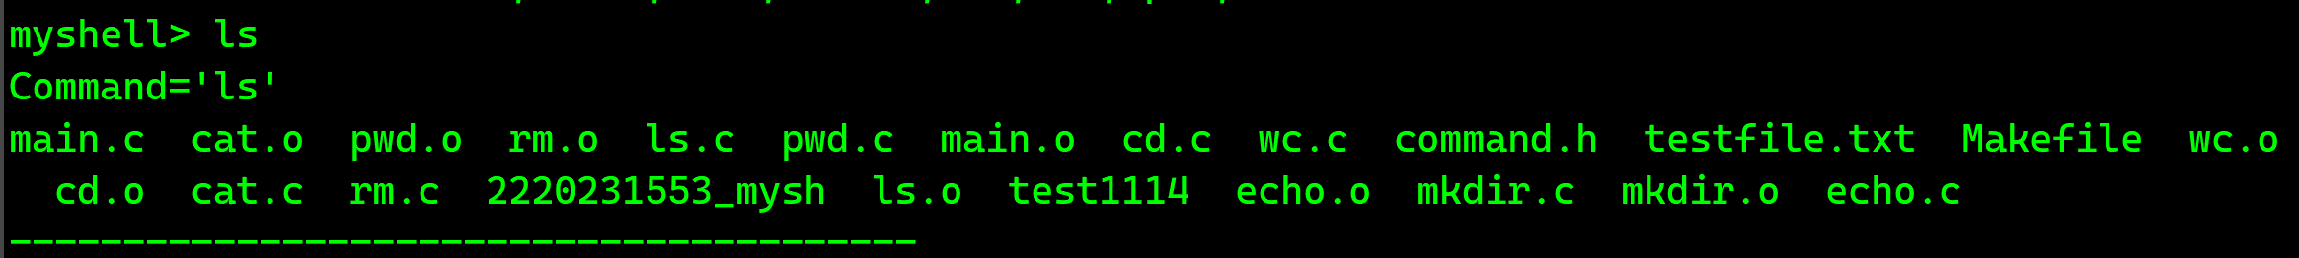
左侧ls -l只截图部分

- 回显echo
echo.c实现了echo命令，作用是将用户输入的字符串参数原样输出到终端。原理如下：
argc：命令行参数的数量。
argv[]：命令行参数的字符串数组。
当 argc == 1 时，表示只有程序名本身（argv[0]），没有其他参数，直接输出换行符并返回，实现无参数时的空行输出。
i从1开始（跳过程序名 argv[0]），遍历到argc-1，使用printf("%s", argv[i])逐个输出参数。
if (i < argc - 1)确保在参数之间添加空格，最后一个参数后不加空格。
所有参数输出完成后添加换行符，使光标移动到下一行。
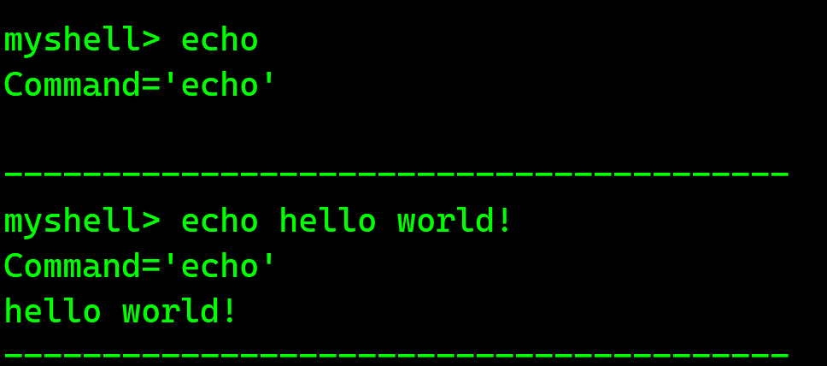
- 显示文件内容 cat
cat.c实现了一个简单的 cat 命令，用于读取并显示指定文件的内容。原理如下：
检查参数数量，至少需要2个参数（程序名 + 文件名）如果没有，提示用户使用方式
Usage: cat <filename>，并返回不继续执行。
从 i = 1 开始（跳过程序名），遍历所有文件名参数，可以处理多个文件，依次显示每个文件的内容。
文件打开：fopen(argv[i], "r") 以只读模式打开文件，如果文件打开失败（返回NULL），显示错误信息并跳过该文件。
读取文件内容：fgets(buffer, sizeof(buffer), file) 每次读取一行或最多1023个字符，当 fgets 返回 NULL 时表示到达文件末尾。
关闭文件：使用fclose关闭文件，释放资源
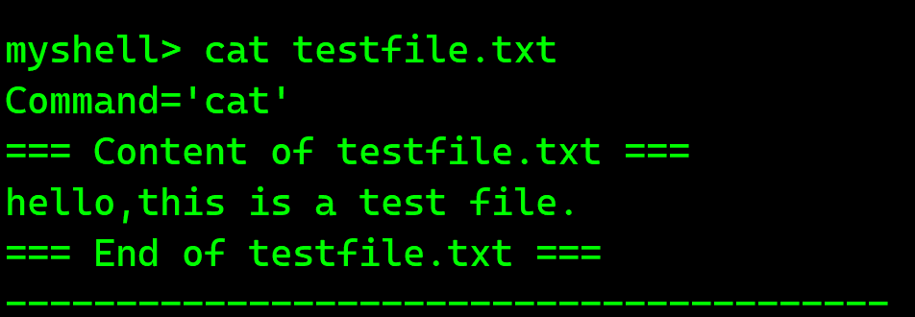
- 创建目录 mkdir
mkdir.c 用于在当前目录中创建一个新目录。原理如下：
参数检查：首先检查用户是否提供了目录名称。如果没有，函数将输出用法提示Usage: mkdir <directory_name>并返回。
目录创建：如果提供了目录名称，则使用mkdir函数创建目录，权限设置为0755，即目录拥有者有读、写、执行权限。同组用户和其他用户有读和执行权限。
错误处理：如果目录创建失败，打印mkdir: cannot create directory。
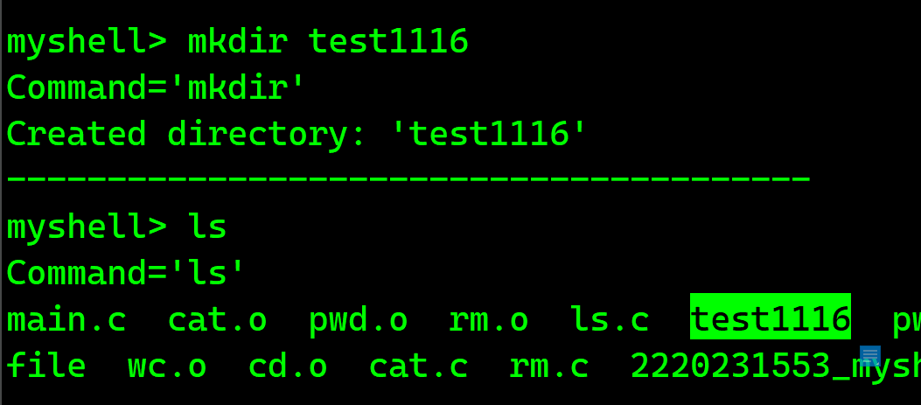
- 删除文件 rm
rm实现了一个简单的删除文件的功能。原理如下：
参数检查：首先检查是否提供了需要删除的文件或目录名称。如果没有提供参数，会输出Usage: rm <filename>，并返回。
删除文件：unlink(argv[i])删除指定的文件。
返回值检查：如果返回值为0表示成功，非0表示失败。
错误处理：使用perror("rm")显示详细的错误信息。
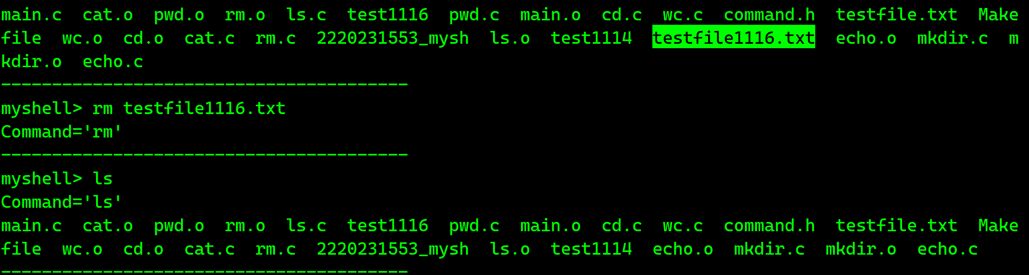
- 切换目录 cd
cd.c 用于改变当前工作目录，原理如下：
使用三元运算符处理参数，如果有参数（argc> 1），使用第一个参数argv[1]作为目标路径。如果没有参数，使用getenv("HOME")获取用户家目录路径。
如果getenv("HOME") 返回NULL（环境变量未设置），将路径设置为当前目录 "."。
chdir(path)改变当前工作目录，成功返回0，失败返回-1。
错误处理：使用 perror("cd") 显示详细的错误信息。

- 显示当前目录 pwd
pwd.c用于打印当前工作目录，原理如下：
getcwd(cwd, sizeof(cwd))获取当前工作目录。
返回值非NULL时，打印获取到的路径，返回NULL时，使用 perror("pwd") 显示错误信息。

- 文字统计 wc
wc.c用于统计给定文件的字数，原理如下：
确保提供了文件名参数，如果命令错误，显示用法说明后退出。
以只读模式打开文件，如果文件打开失败，显示错误信息并退出。
fgetc(file)每次读取一个字符，每读取一个字符，chars加1，遇到文件结束符时退出循环。
每当遇到换行符\n时，行数加1（文件最后一行如果没有换行符，可能不会被统计）。
遇到空白字符（空格、制表符、换行等）：in_word = 0：标记不在单词中。
遇到非空白字符且当前不在单词中：in_word = 1：标记进入单词，words++：单词计数加1。
释放系统资源，格式化输出：行数 单词数 字符数 文件名 的格式输出。
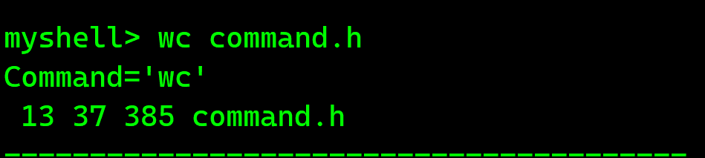

- 编译方法
进入项目根目录，执行make。
不展示图片
- 运行方法
运行生成的可执行文件2220231553_mysh，会自动返回可使用命令。
图片不展示
- 用户手册
- 命令帮助：进入时会提示包含命令
- 在myshell中按ctrl+backspace才能删除输入的内容。
- 退出 Shell：Ctrl+C或输入exit退出Shell
- Ps：文件操作命令需确保目标文件具有正确的权限。
四、实验总结
在这次实验中，我成功实现了一个简单的Shell程序，并通过该程序测试了多个功能，包括一些基本命令的执行以。通过多种命令测试了Shell的各项功能，确保能够正确处理不同命令。通过这次实验，我深入理解了Shell的工作原理及其命令解析机制。实现一个简单的Shell程序不仅帮助我巩固了C语言编程基础，还增强了对进程管理和文件操作的理解。由于做实验时候较慢，时间原因只做了必做内容，实验之后，我还可以去学习一下如何进一步扩展我做的简单Shell的功能，例如增加输入输出重定向、多管道命令、命令历史记录、命令补全等，提升其用户体验和功能性。
这次实验为我在操作系统和编程方面的学习奠定了良好的基础，同时也为后续更复杂的系统编程打下了坚实的基础。

实验三 Shell编程初步
专业班级： 学号： 选课序号：
- 实验目的
1.熟悉Shell编程
二、实验内容
1. 目录 ，保存了上课出勤的记录，每次上课进行2次点名，每天的2次点名只要出现1次就认定本次上课出勤1次。
（1）请统计每名学生出勤的次数。输出格式为：学生账号：次数
（2）按照学生账号由小到大排序。
（3）自己的出勤统计要求在最后一行输出。
3. 输入一正整数n，打印1‐n之间的整数，要求去掉包含3的数字和3的整数倍的数字。
三、实验步骤与结果
1.出勤统计
本次实验使用Shell编程，数据目录DIR，存储了学生的出勤记录文件，使用 mktemp 命令创建一个临时文件，用于存储每天的出勤数据，便于删除临时文件，确保脚本运行后不留下多余文件。
- 遍历记录文件：
使用ls列出数据目录下的所有记录文件。使用awk提取文件名前8个字符（表示日期前缀），将这些文件分组，确保同一天点名的文件（两次点名）被视为一次。
- 统计当天的出勤学生：
对每组文件（即相同日期前缀）使用grep提取内容，并通过awk提取学号。对学号去重后，将当天出勤的学号追加存储到临时文件。
- 统计出勤次数：
使用 awk 遍历临时文件，统计每个学生的出勤次数，统计结果按照学号排序后输出到一个排序的临时文件。
- 查找个人出勤次数：
使用awk在排序的临时文件中查找目标学号bigc1553的出勤次数。
最后输出结果，所有学生的出勤统计结果和目标学生的出勤次数。
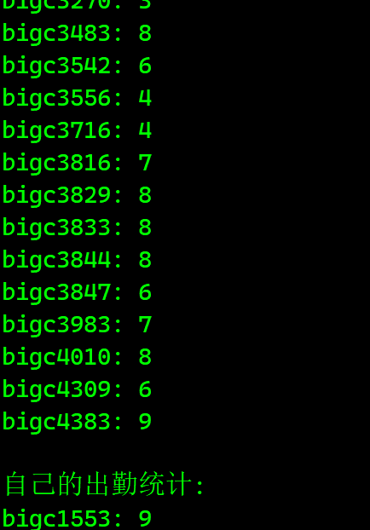
3.去掉3和3倍数
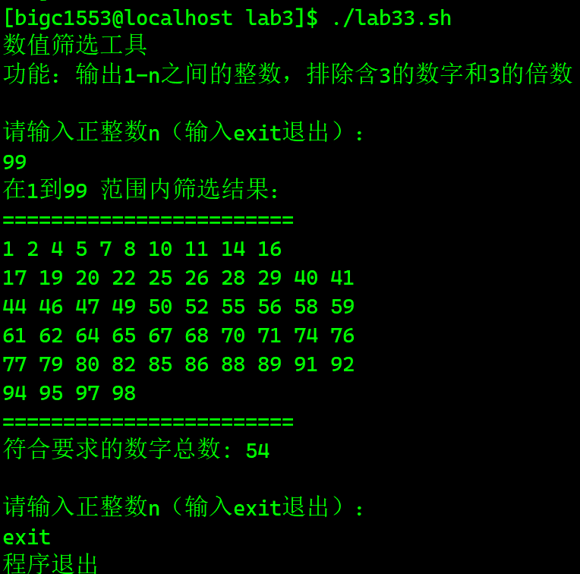
四、实验总结
本次题目一通过shell编程实现统计学生出勤情况，重点是计算每名学生的总出勤次数，并准确获取目标学号的出勤次数，通过这一实验我更深刻理解了文件操作、文本处理。题目三实现了输入一正整数n，打印1‐n之间的整数，要求去掉包含3的数字和3的整数
倍的数字的功能。我熟悉了基本的Shell编程、字符串操作以及输入输出的功能。总而言之，本次实验对我受益匪浅。

